**Региональный оператор детского технопарка «Кванториум» Государственное автономное образовательное учреждение дополнительного профессионального образования Владимирской области «Владимирский институт развития образования имени Л.И. Новиковой», детский технопарк «Кванториум-33»**

**ИНЖЕНЕРНАЯ КНИГА**

Соревнования: **«Олимпиада по технопредпринимательству - ТехноОлимп» - Роботизация и промышленная автоматизация** Название команды: **«RGB Hasu»**

Разработала команда:

Румянцев Егор

Екименков Александр

Маслова Екатерина

Коршунов А.И.

Владимир,2023

Содержание

Глава 1. Концепция 2

1.1 Концепция соревнований 2

1.2 Концепция проекта 4

Глава 2. Конструкция 4

Глава 3 Электроника 10

3.1 Система управления низшего уровня 10

3.1.1 Главный контроллер 10

3.1.2 Arduino UNO 11

3.1.3 Драйвер управления двигателями постоянного тока 12

3.1.4 Оптический датчик числа оборотов колеса 14

# Глава 1. Концепция

## 1.1 Концепция соревнований

Преамбула:

Работа любого предприятия невозможна без специалистов, которые обеспечивают эффективное функционирование организации. Процесс выработки и потребления энергии непрерывен, требует немало человеческих трудозатрат и умственных способностей каждого работника, а любая ошибка приводит к огромному ущербу. Работа на ТЭЦ - это высокая степень ответственности каждого сотрудника, непрерывное обучение персонала и обеспечение миллионов жителей теплом и светом. Для бесперебойной работы электростанции и своевременного отслеживания возникающих отклонений на 12 электростанциях ПАО «ТГК-1» трудятся более 200 машинистов-обходчиков по турбинному и по котельному оборудованию. Во многом от их действий зависит надежная и безаварийная работа станций. На смене им нужны острый глаз, нос парфюмера и чуткий музыкальный слух.

## 1.2 Концепция проекта

Целью проекта является разработка роботизированной транспортной платформы и поиск вариантов ее применения для повышения качества и надежности процесса обходов, а также для помощи и разгрузки работников ТЭЦ.

Для достижения указанной цели необходимо решить следующие задачи:

* Изучить условия работы на ТЭЦ и процесс обходов, определить критерии для работы робота.
* Проанализировать типы и виды уже существующих роботов, выбрать и обосновать наиболее подходящую модель.
* Создать и представить макет нового робота или приспособления для уже существующей модели робота, соответствующего определенным критериям.

# Глава 2. Конструкция

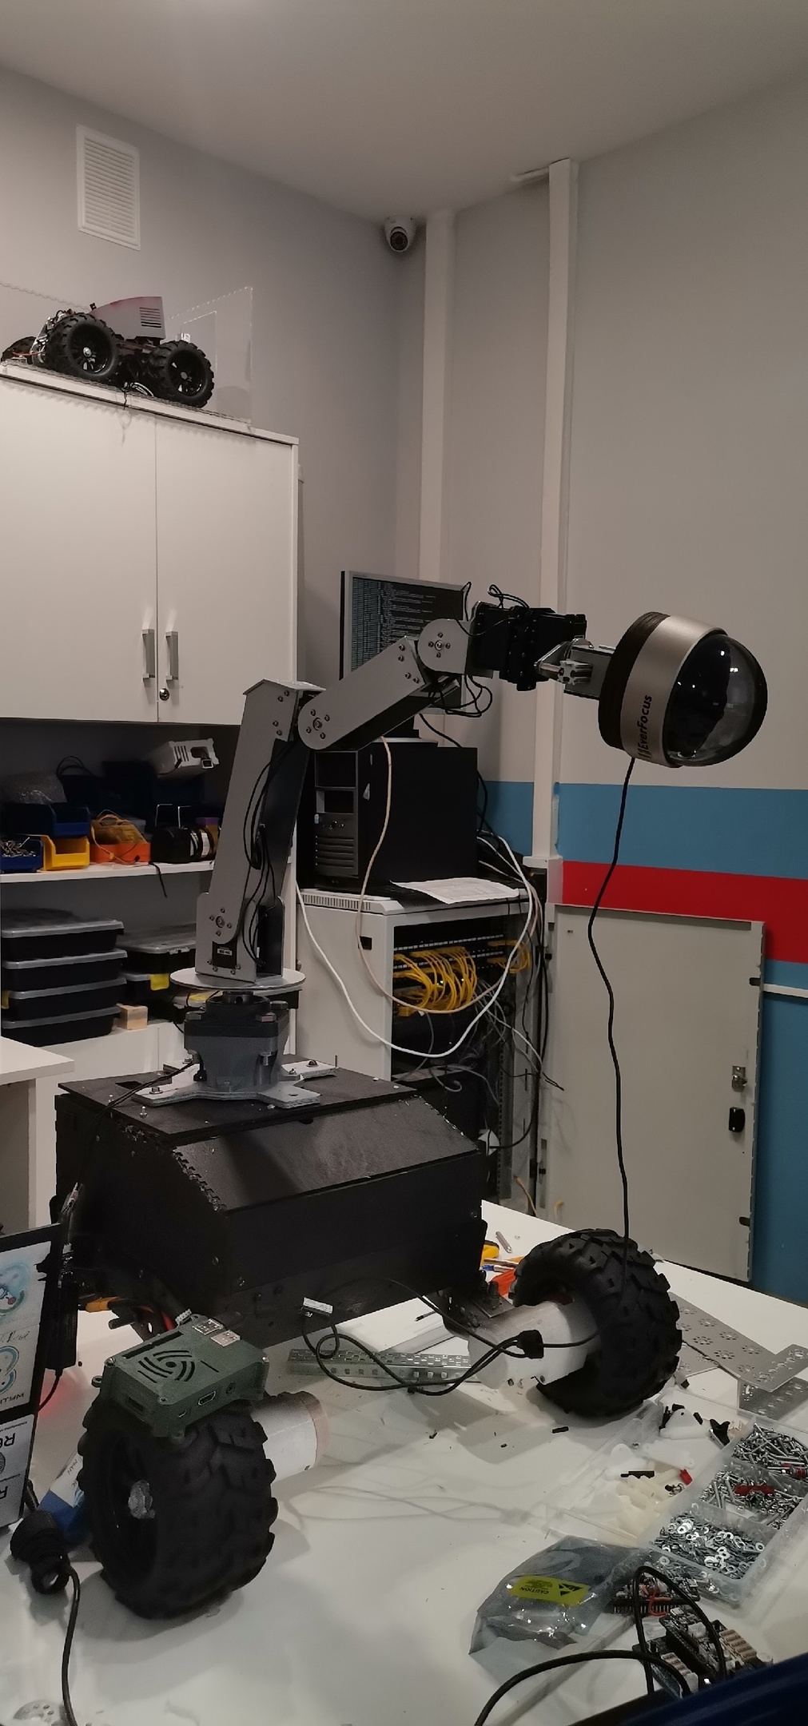

Конструкция устройства состоит из следующих компонентов:

* Платформа для крепления основных компонентов
* Ходовая часть
* Узел электропривода
* Кузов робота
* Диск оптического датчика количества оборотов колес;
* Манипулятор
* Камера

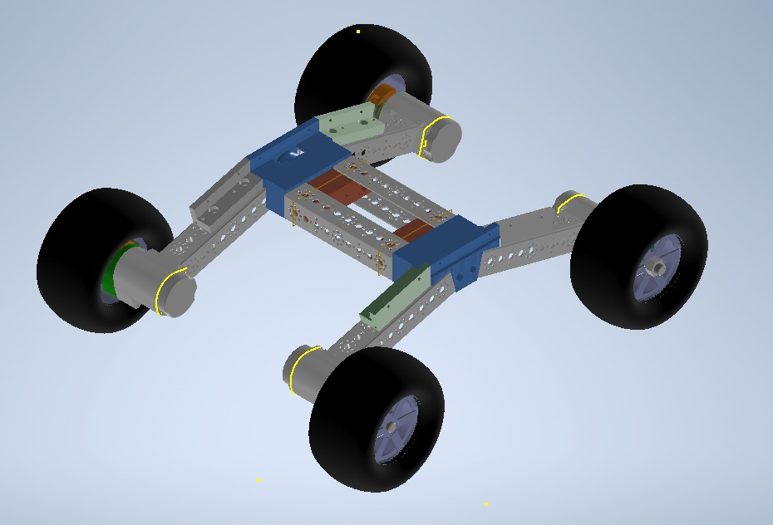

Ходовая часть робота представлена в виде Н-образной рамы, состоящей из шести П-образных профилей конструктора Tetrix длиной 160 мм. Соединяются профили с помощью распечатанных на 3D-принтере деталей. Лучи наклонены вниз под углом 15° относительно горизонтали для увеличения дорожного просвета. Стороны стянуты друг с другом с помощью шпилек М8х320 и гаек соответствующего размера.

Узел электропривода состоит из:

* Крепления мотора
* Втулки
* Колеса энкодера
* Кожуха энкодера
* Крышки энкодера
* Крышки мотора
* Колеса

Для приведения платформы используются коллекторные мотор-редукторы диаметром 37мм на 120 об/мин. Моторы крепятся к лучам рамы с помощью пластикового держателя на болты М8х50 и самоконтрящиеся гайки.

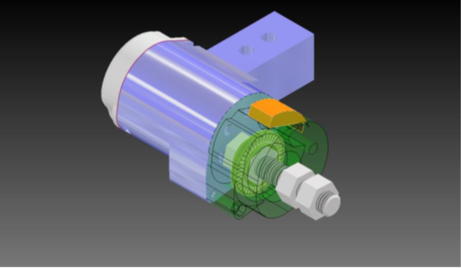

Втулки изготовлены из болтов М12х60, для которых применяется сталь Х40. В шляпке имеется глухое отверстие диаметром 6 мм и глубиной 20 мм, а. Данное отверстие необходимо для установки на выходной вал мотор-редуктора.

Диск для оптического датчика подсчета количества оборотов устанавливается на гайку, которая уже накручивается на втулку. Диск имеет 20 отверстий позволяющие изменять состояния оптического датчика. Диаметр диска составляет 35 мм. Толщина диска составляет 3 мм.

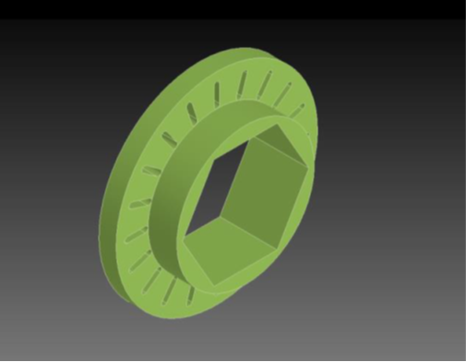

Колеса состоят из пластмассового диска, резиновой шины и поролоновой набивки. Внешний диаметр колес равен 144 мм. Колеса являются покупным элементом.

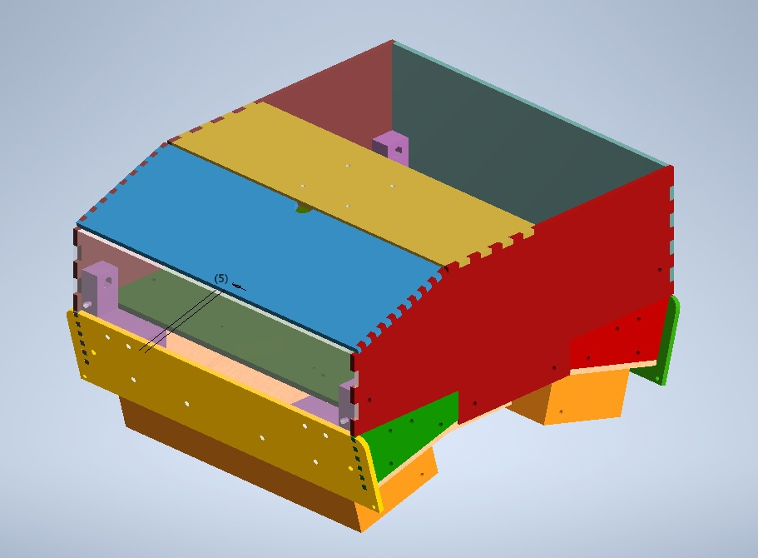

Внутри корпуса комплекс разделен на насколько отсеков:

1.Отсек с измерительными приборами и микроконтроллером

2.Отсек с драйверами и элементами питания

Под роботом расположены аккумуляторные батареи

в кол-ве 2 штук

Отсеки хранения АКБ-ей представлены в виде коробок с толщиной стенок 5 мм и выступом для крепления к раме и корпусу. Выполнены из пластика PLA на 3D-принтере. Отсеки находятся между лучами рамы, ближе к центральной перекладине.

# Глава 3 Электроника

## 3.1 Система управления низшего уровня

### 3.1.1 Главный контроллер

|  |  |
| --- | --- |
| Наименование характеристик | Значение |
| Ядро | 8-битный AVR |
| Ширина шины данных | 10 бит |
| Тактовая частота | 16 МГц |
| Объем памяти программ | 256 кб |
| Тип памяти программ | flash |
| Объем SRAM | 8 кб |
| Рабочее напряжение | 5 В |
| Входное напряжение(рекомендуемое) | 7-12 В |
| Входное напряжение(предельное) | 6-20 В |
| Портов с ШИМ | 15 |
| Разрядность ШИМ | 8 бит |

Главным контроллером является Arduino Mega 2560.Она отвечает за передвижение робота. Мы разделили “обязанности” между разными микроконтроллерами. Часть характеристик представлены в таблице.

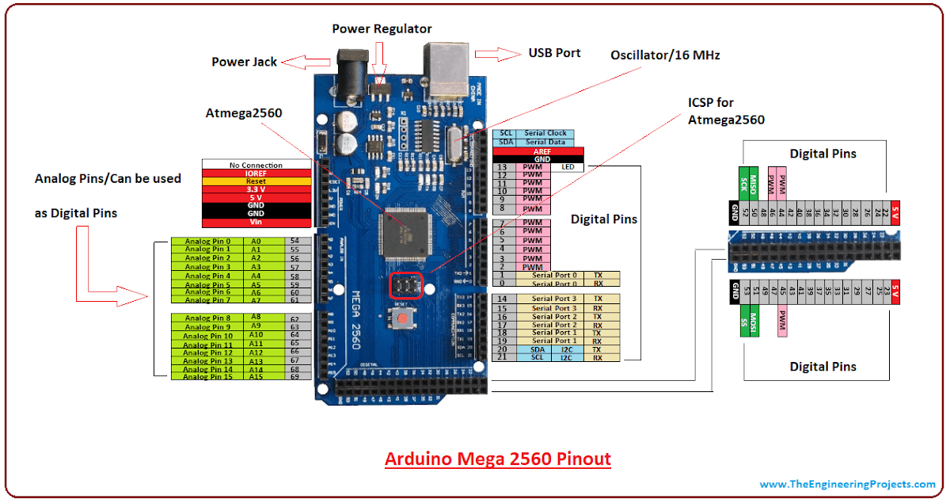

### 3.1.2 Arduino UNO

Также в нашем роботе присутствует Arduino UNO, к которой подключены все датчики и измерительные приборы. Мы используем ее только для считывания показаний с МПУ, контроллера заряда батарей и GPS трекера

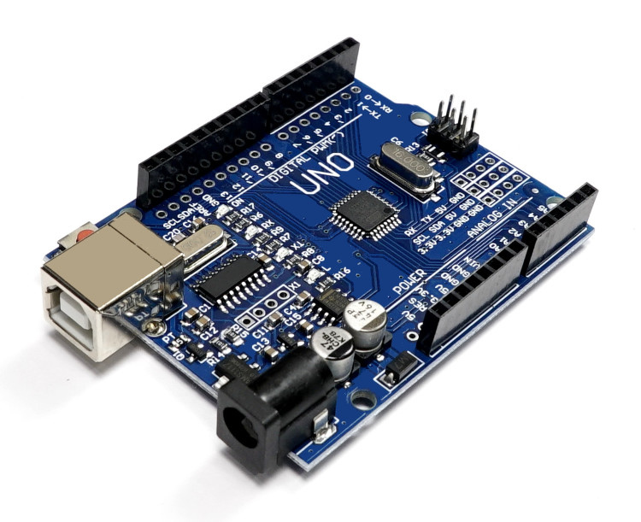

|  |  |
| --- | --- |
| Наименование характеристик | Значение |
| Ядро | 8-битный AVR |
| Ширина шины данных | 10 бит |
| Тактовая частота | 16 МГц |
| Объем памяти программ | 32 кб |
| Тип памяти программ | flash |
| Объем RAM | 2 кб |
| Рабочее напряжение | 5 В |
| Входное напряжение(рекомендуемое) | 7-12 В |
| Входное напряжение(предельное) | 6-20 В |
| Портов с ШИМ | 15 |
| Разрядность ШИМ | 8 бит |

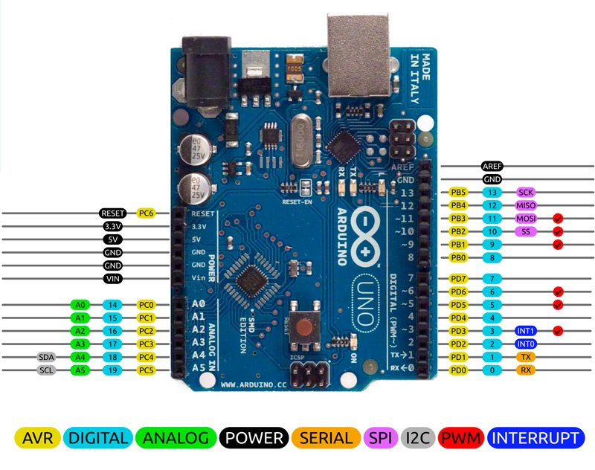

### 3.1.3 Драйвер управления двигателями постоянного тока

Для управления электродвигателями постоянного тока используется драйвер L298N.

|  |  |
| --- | --- |
| Наименование | Значение |
| Размер платы | 43 мм x 43.75 мм |
| Питание платы | 5 В |
| Питание двигателей | 2.5-46 В |
| Рабочий ток на канал | до 2 А |
| Логический  "0" управляющего напряжения | 0…1.5 В |
| Логическая "1" управляющего напряжения | 2.3…7 В |
| Максимальная частота управляющего ШИМ | до 5 кГц |
| Защита от перегрева | Есть |

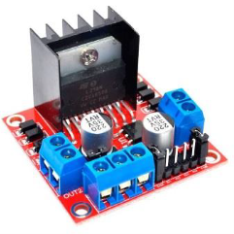

L298N содержит сразу два драйвера для управления электродвигателями (четыре независимых канала, объединенных в две пары). Имеет две пары входов для управляющих сигналов и две пары выходов для подключения электромоторов. Кроме того, у L298N есть два входа для включения каждого из драйверов. Эти входы используются для управления скоростью вращения электромоторов с помощью широтно-импульсной модуляции сигнала (ШИМ).

|  |  |
| --- | --- |
| Обозначение | Наименование |
| VCC | положительный контакт питания платы (управляющей логики) 5В |
| 5-36V | положительный контакт питания электродвигателей 5 – 36 В |
| GND | отрицательный контакт питания |
| +5V | контакт, на котором формируется 5 вольт встроенным в плату стабилизатором напряжения, отключается размыкание контактов помеченные JUMPER_5 |
| IN1,IN2,IN3,IN4 | управление направлением вращения и скоростью двигателей |

Одна микросхема L298N способна управлять двумя двигателями по 2А каждый двигатель, а если задействовать параллельное включение для одного двигателя, то можно поднять максимальный ток до 4А.

### 3.1.4 Оптический датчик числа оборотов колеса

Для определения количества оборотов колеса используются бесконтактные оптические датчики положения RKP-MWES-LM393 (второе название FC-03). Они состоят из оптического излучателя и фотоприемника – оптической пары ITR9608.

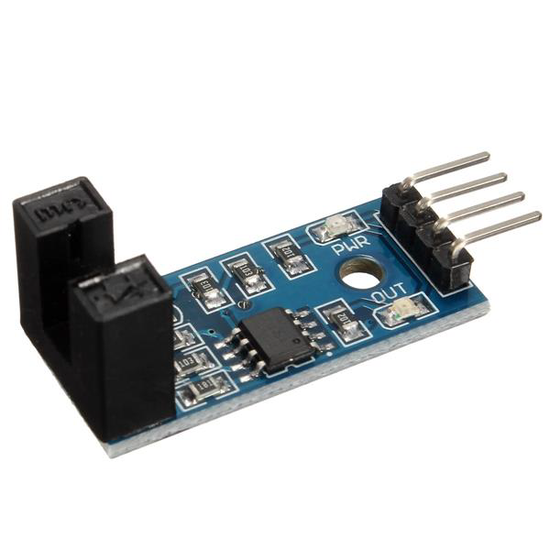

Световой поток от излучателя попадает на фотоприемник, что вызывает определенное состояние датчика. а. Наличие непрозрачного объекта на пути светового луча приводит к изменению светового потока на фотоприемнике, а значит и к другому состоянию датчика.

Непрозрачным объектом выступает смоделированное образцовый диск с отверстиями, устанавливаемый на вал мотора (во внутренней части колеса).

3.2 Система управления высокого уровня

3.2.1 Одноплатный компьютер Raspberry pi3 B

Одноплатный компьютер мы используем для стриминга и вывода телеметрии поверх изображения.

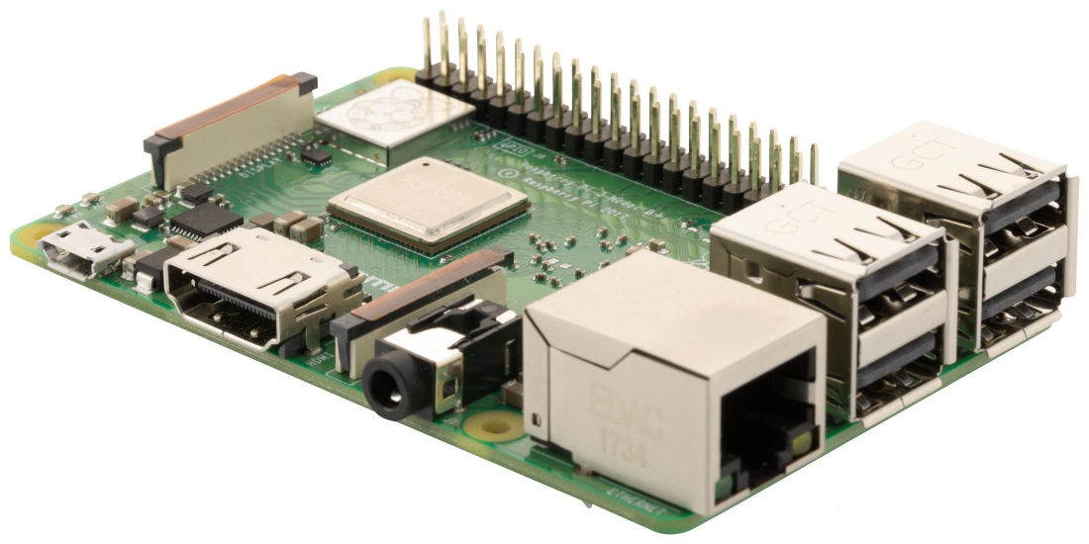

|  |  |
| --- | --- |
| Наименование характеристики | Значение характеристики |
| Процессор | 64-битный четырехъядерный Cortex-A53 (ARM v8) с тактовой частотой 1.2 ГГц |
| Оперативная память | 1ГБ LPDDR2 SDRAM (900 MHz) |
| Постоянная память | microSD |
| Интерфейсы взаимодействия | DSI, CSI, 40-pin GPIO |
| Сетевые интерфейсы | WIFI 802.11n + Bluetooth 4.1 Low Energy |
| Графический процессор | 2-ядерный сопроцессор VideoCore IV 3D |

Для того чтобы выводить видео изображение и данные(координаты, время, заряды аккумуляторов) наложенные поверх него, мы используем код написанный на питоне к которому подключены библиотеки Flask и Opencv. Когда мы запускаем код на питоне, он запускает свой веб сайт, на котором выводится картинка с показателями

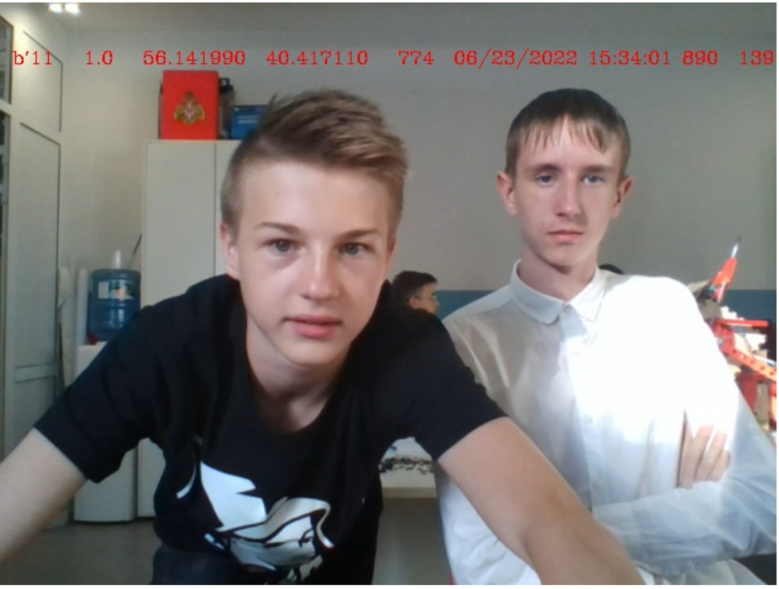

3.2.2 Контроллер заряда батарей

В нашем роботе присутствует самодельный контроллер заряда батарей.

Благодаря нему мы знаем точный заряд на каждой ячейки аккумулятора

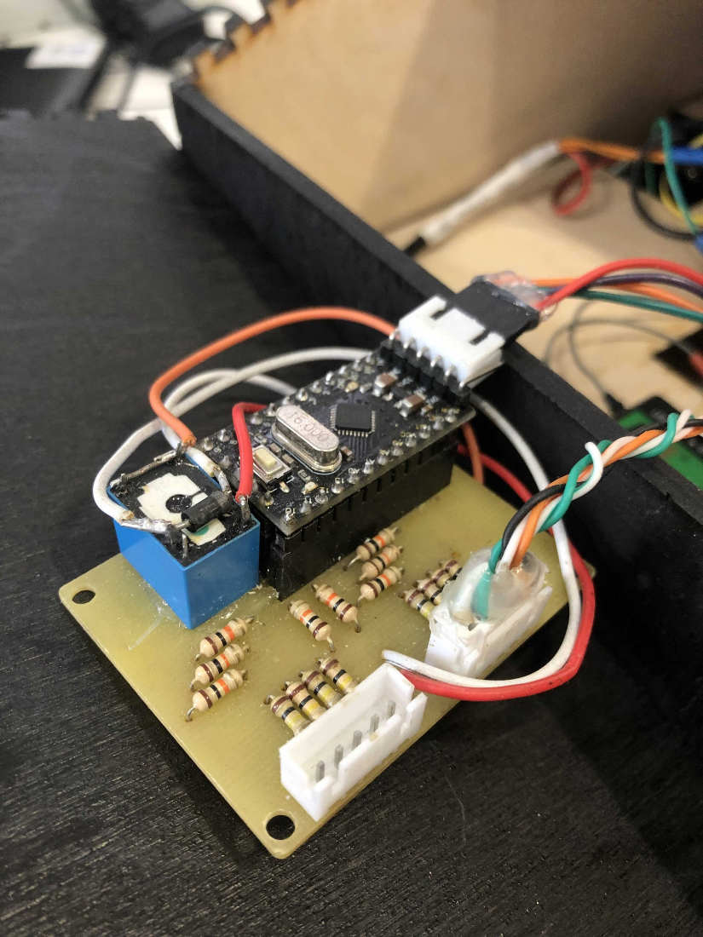

Наше устройство состоит из:

* Из 8 резисторов номиналом 10кОм
* Из 8 резисторов номиналом 100кОМ
* Платы которая фиксирует заряд

3.2.3 GPS трекер

.Для получение полезных данных(точное время, дату и координаты нашего робота)используется модуль Ublox GPS на базе микросхемы Neo M8N. Режимы работы ГЛОНАСС/GPS (по умолчанию), GLONASS, GPS. Рабочая температура –40…+85 °С.

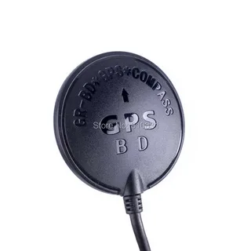

3.2.4 FPV-Камера

Мы используем FPV-камеру и манипулятор для того чтобы видеть что происходит вокруг робота. Благодаря манипулятору обзор нашего робота 360 градусов.

|  |  |
| --- | --- |
| Наименование | Характеристика |
| Модель | Caddx Ant lite |
| Изображение | 4:3 |
| FOV | 165 градусов |
| Горизонтальное разрешение: | 1200 ТВЛ |
| Объектив | 1,8 мм/F2.5 |
| WDR | Global WDR |

3.3 Система питания

Бортовым источником напряжения комплекса служат две LiPo аккумуляторных батареи, имеющие следующие характеристики:

|  |  |
| --- | --- |
| Наименование | Характеристика |
| 4Тип ячеек | LiPo |
| Количество ячеек | 4 шт. |
| Конфигурация ячеек | 4S (4 ячейки соединены последовательно) |
| Емкость батареи | 5000 mAh |
| Заявленная токоотдача | 60C (числовой коэффициент умножается на емкость батареи) |

Расчет времени работы комплекса при пиковой нагрузке на каждом из компонентов

|  |  |
| --- | --- |
| Наименование | Токопотребление, Ампер |
| Драйвера двигателя | 3+3 |
| Одноплатный компьютер | 2 |
| GPS Ublox Neo M8N | 0.04 |
| Arduino Mega | 0.07 |
| Arduino Uno | 0.04 |
| МПУ | 0.03 |
| Дальномер Sharp | 0.04 |

Так как в нашем роботе 2 аккумуляторных батареи

Время работы (h) = Емкость батареи (Ah) / Суммарное токопотребление компонентов (A)

10/6+2+0.04+0.07+0.04+0.03+0.04 **≈** 1,22 часа ≈ 73.2 минут

4. Программное обеспечение

3D-Модели



Код написанный в Arduino IDE, используется для считывания показания с МПУ, с GPS трекера и системы контроля заряда АКБ

Код написанный на Python ,используется для вывода изображение и поверх изображения данные с Arduino UNO(время, даты, координаты).



Изображение можно увидеть на странице 18.